TRƯỜNG THPT CHUYÊN LÊ QUÝ ĐÔN  TỈNH BÌNH ĐỊNH  ĐỀ THI ĐỀ XUẤT  (Đề thi gồm 10 câu, 05 trang) | KỲ THI HỌC SINH GIỎI CÁC TRƯỜNG THPT CHUYÊN  KHU VỰC DUYÊN HẢI VÀ ĐỒNG BẰNG BẮC BỘ  LẦN THỨ XIII, NĂM 2022  ĐỀ THI MÔN: SINH HỌC LỚP 11  Thời gian: 180 phút (Không kể thời gian giao đề)
Câu 1: (2,0 điểm)Trao đổi nước và dinh dưỡng khoáng
Hình dưới đây cho thấy nhiệt độ lá của 2 nhóm cây đậu phổ biến (Phaseolus vulgaris) được bộc lộ với nguồn nhiệt bằng đèn hồng ngoại. Nhóm cây I (hình vuông trắng) được cung cấp nước tối ưu và nhóm cây II (hình tam giác) được xử lý hạn trong 3 ngày trước khi thí nghiệm.
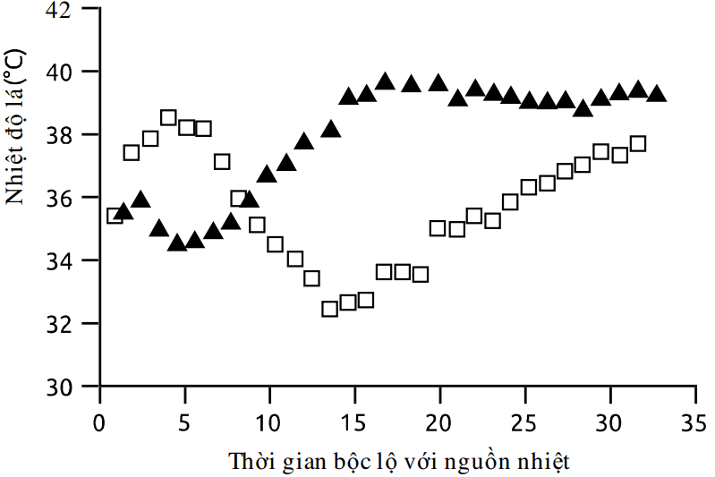
a) Giải thích sự thay đổi nhiệt độ của lá ở 2 nhóm cây sau khoảng 8 đến 15 phútbộc lộ với nguồn nhiệt?
b) Vì sao sau 15 phútcây được bộc lộ với nguồn nhiệt thì nhiệt độ của lá cây ở nhóm I tăng dần còn nhóm II thì không thay đổi?
Câu 2: (2,0 điểm) Quang hợp và hô hấp thực vật
Một số đặc điểm của các sinh vật quang tự dưỡng (I, II, III) được ghi trong bảng dưới đây:
Nhóm | Điểm bù ánh sáng (đơn vị K lux) | Điểm bảo hòa ánh sáng (đơn vị K lux) | Điểm bù CO₂ (ppm)
I | 1 – 3 | > 80 | 0
II | 1 – 2 | 50 – 80 | > 40
III | 0,2 – 0,5 | 5 – 10 | > 40
Dựa vào các đặc điểm trên hãy cho biết các sinh vật quang tự dưỡng (I, II, III) thuộc nhóm thực vật nào? Giải thích.
Câu 3: (2,0 điểm) Sinh trưởng - phát triển, sinh sản, cảm ứng ở thực vật
a) Ảnh hưởng của thời gian chiếu sáng đến sự ra hoa của các nhóm thực vật được mô tả trong các hình 3.A; 3.B và 3.C. Dựa vào quang chu kì, hãy cho biết mỗi hình tương ứng với nhóm thực vật nào? Giải thích.
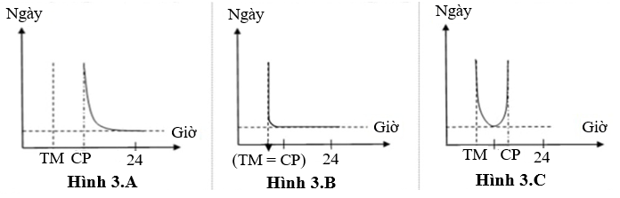
Ghi chú: TM là thời gian chiếu sáng tối thiểu để thực vật tạo ra chất hữu cơ cần thiết cho trao đổi chất; CP là thời gian ra hoa. Trục tung là thời gian trước khi ra hoa (ngày), trục hoành là thời gian chiếu sáng trong ngày (giờ)
b) Một học sinh tiến hành thí nghiệm như sau: Ngắt lá khỏi cành rồi cho vào dung dịch chứa sucrose và nồng độ dinh dưỡng thích hợp; ban đầu lá có màu xanh và chắc nhưng chỉ sau vài ngày lá trở nên vàng và nhăn nheo; tuy nhiên nếu ban đầu bổ sung một lượng hormone vào dung dịch ban đầu thì lá vàng và nhăn nheo chỉ quan sát được sau ít nhất một tuần. Hãy cho biết đó là hormone nào. Giải thích.
Câu 4: (2,0 điểm) Tiêu hóa, hô hấp
a) Hãy cho biết đặc điểm cấu tạo ruột non phù hợp với chức năng hấp thu các sản phẩm tiêu hóa.
b) Ở người, khi dạ dày trống rỗng, môi trường axit không cần được duy trì và một loại hormone được gọi là somatostatin tác động ngừng giải phóng axit clohiđric. Một nhà khoa học đang nghiên cứu một mô hình có đột biến trong thụ thể đối với somatostatin, ngăn cản sự liên kết hormone. Đột biến này sẽ ảnh hưởng như thế nào đến cấu trúc và chức năng của hệ tiêu hóa? Giải thích.
Câu 5: (2,0 điểm)Sinh lí máu, tuần hoàn
5.1.Điện tâm đồ (ECG) là đồ thị ghi những thay đổi dòng điện tim. ECG gồm các sóng P, Q, R, S, T và các khoảng, đoạn tương ứng với hoạt động của tim. | 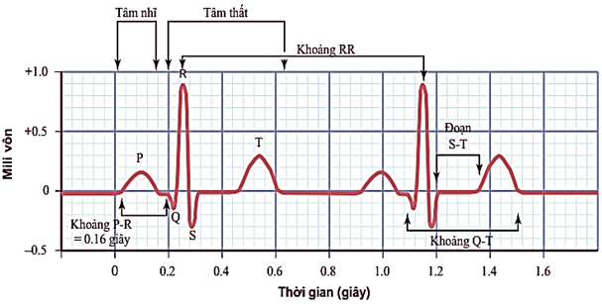
Hình bên dưới thể hiện ECG ở trạng thái bình thường của người khỏe mạnh.

a) So với người khỏe mạnh bình thường, điện tâm đồ của bệnh nhân ưu năng tuyến cận giáp có khoảng thời gian QT tăng, giảm, hay không đổi? Vì sao?
b) Nếu người bình thường tiêm một chất X làm tăng tính thấm của màng tế bào cơ tim với natri và canxi thì khoảng thời gian PR thay đổi như thế nào so với khi không tiêm chất X? Giải thích.
5.2. Hình dưới đây mô phỏng đơn giản một phần của vòng tuần hoàn hệ thống:
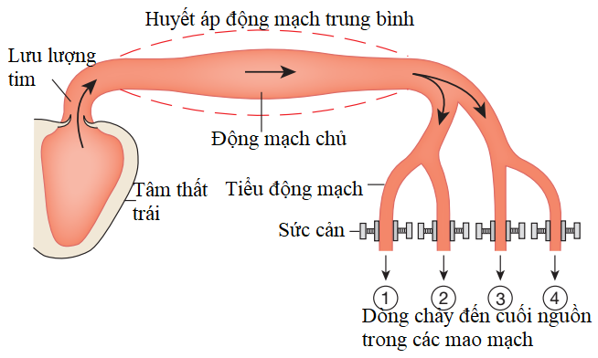 | a) Nếu sức cản trong 2 động mạch nhỏ tách ra từ động mạch chủ nhưu hình vẽ tăng nhưng lưu lượng tim không thay đổi, huyết áp động mạch trung bình thay đổi như thế nào? Dòng máu chảy qua các tiểu động mạch mạch 1 và 2, qua 3 và 4 thay đổi như thế nào?  b) Điều hoà cân bằng nội môi xảy ra trong vòng vài giây. Vẽ sơ đồ đơn giản để giải thích sự điều hoà này.
Câu 6: (2,0 điểm) Bài tiết, cân bằng nội môi
a) Một người do ăn mặn và uống nước nhiều nên cơ thể đã tiếp nhận một lượng NaCl và H₂O vượt quá nhu cầu của nó. Hãy cho biết ở người này:
- Huyết áp, thể tích dịch bào và thể tích nước tiểu có thay đổi không? Vì sao?
- Hàm lượng renin, aldosteron trong máu có thay đổi không? Vì sao?
b) Khi người ta uống rượu hoặc uống cà phê thường lượng nước tiểu bài tiết ra tăng lên so với lúc bình thường? Cơ chế làm tăng lượng nước tiểu của 2 loại thức uống này khác nhau như thế nào?
Câu 7: (2,0 điểm) Cảm ứng, sinh trưởng - phát triển và sinh sản ở động vật
Một tế bào thần kinh của 1 loài thú được đặt trong các dung dịch nuôi (1, 2, 3 và 4) có nồng độ ion Na⁺ và K⁺ khác nhau (bảng dưới) để theo dõi điện thế nghỉ của tế bào.
Ion | Nồng độ ion (mM)
Ion | Trong tế bào | Dịch ngoại bào | Dung dịch 1 | Dung dịch 2 | Dung dịch 3 | Dung dịch 4
Na⁺ | 15 | 140 | 15 | 140 | 140 | 140
K⁺ | 140 | 5 | 140 | 10 | 3 | 5
Hãy cho biết sự thay đổi (bình thường, tăng, giảm) về điện thế nghỉ của tế bào khi được đặt trong các dung dịch 1, 2, 3, 4 theo bảng trên. Giải thích.
Câu 8: (2,0 điểm) Nội tiết
a) Bệnh nhược năng tuyến trên thận mãn tính ảnh hưởng như thế nào đến nồng độ hoocmôn giải phóng hướng tuyến trên thận (CRH), hoocmôn kích thích miền vỏ tuyến trên thận (ACTH) và hoocmôn cortizol trong máu? Giải thích.
b) Một nam thiếu niên bị tổn thương một phần thùy trước tuyến yên. Mặc dù FSH không được sản xuất tiếp nhưng nồng độ LH vẫn ở mức bình thường. Ở tuổi trưởng thành sinh dục, thiếu niên này có phát triển các đặc điểm sinh dục phụ thứ phát (mọc ria mép, giọng nói trầm,…) không? Giải thích.
Câu 9: (1,0 điểm)Phương án thực hành (giải phẫu thích nghi)
Nghiên cứu lát cắt ngang của rễ trong hình dưới đây.
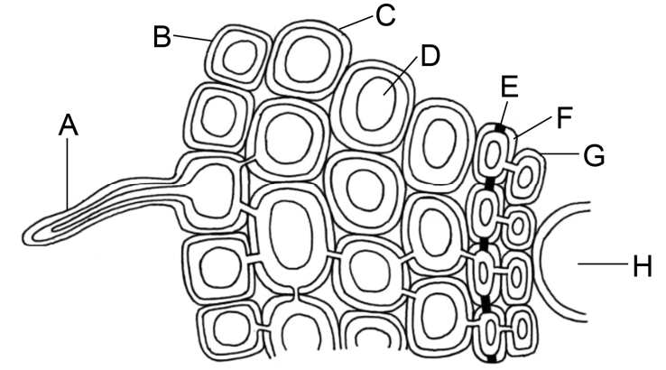
a) Xác định tên các loại tế bào, cấu trúc trong hình trên (từ A→ H).
b) Kể tên 3 con đường hấp thu nước và ion khoáng.
Câu 10: (3,0 điểm) Di truyền phân tử, điều hòa hoạt động gen.
10.1.Để tìm hiểu con đường sinh tổng hợp lysine, người ta gây đột biến một số vi khuẩn và đặt chúng trên các môi trường dinh dưỡng khác nhau. Thí nghiệm được thực hiện trong bảng 1, trong đó dấu “+ ” là tăng trưởng và dấu “– ” là không tăng trưởng. Bằng cách so sánh đĩa, xác định được sáu khuẩn lạc là vi sinh vật khuyết dưỡng lysine, nghĩa là chúng cần lysine từ môi trường để phát triển
Bảng 1
Chủng  đột biến | lys1 | lys2 | lys3 | lys4 | lys5 | lys6 | Chủng  dại
lys1 | - | + | + | - | + | - | +
lys2 |  | - | - | + | + | - | +
lys3 |  |  | - | + | + | - | +
lys4 |  |  |  | - | + | - | +
lys5 |  |  |  |  | - | - | +
lys6 |  |  |  |  |  | - | -
Chủng  dại |  |  |  |  |  |  | +

Các nhà khoa học tìm thấy một số tiền chất lysine (X, Y và Z), khi được thêm vào môi trường, cho phép sự phát triển của một số đột biến. Một số đột biến được phát triển trên môi trường tối thiểu có thêm X, Y hoặc Z và nhận được kết quả ở bảng 2. | Bảng 2
   | Chất bổ sung
  Chủ động biến | X | Y | Z
  lys1 | - | + | -
  lys2 | + | + | -
  lys5 | - | - | -
  Chủng dại | + | + | +
a) Đối với mỗi thể đột biến, xác định đột biến trội hay lặn. Giải thích.
b) Con đường sinh tổng hợp lysin phải có tối thiểu bao nhiêu gen (ít nhất)? Giải thích.
c) Xác định con đường sinh tổng hợp lysine. Giải thích.
Ôpêron Lac, các ký hiệu A, B và C dùng để biểu thị cho gen lacI, vùng chỉ huy O và gen lacZ nhưng không nhất thiết theo thứ tự đó. Dựa vào số liệu cho ở bảng 3, dấu “+ ” biểu thị có hoạt tính của β-galactosidaza và dấu “– ” biểu thị không có hoạt tính của enzym đó. Hãy xác định xem chữ cái nào là các gen lacI, lacZ và vùng chỉ huy O. Giải thích. | Bảng 3
  Kiểu gen  (nòi vi khuẩn) | Sản phẩm β-galactosidaza
  Kiểu gen  (nòi vi khuẩn) | Không có Lactoza | Có Lactoza
  1. A⁻ B⁺ C⁺ | + | +
  2. A⁺ B⁺ C⁻ | + | +
  3. A⁺ B⁻ C⁺ | – | –
  4. A⁺ B⁻ C⁺/ A⁻ B⁺ C⁻ | + | +
  5. A⁺ B⁺ C⁺/ A⁻ B⁻ C⁻ | – | +
  6. A⁺ B⁺ C⁻/ A⁻ B⁻ C⁺ | – | +
  7. A⁻ B⁺ C⁺/ A⁺ B⁻ C⁻ | + | +
-----HẾT-----
Người ra đề:
1. Nguyễn Hoàng Chiến - Số đt: 0989.295.247
2. Đặng Văn Tẫn - Số đt: 0386.823.595

